مديرية التربية لولاية معسكر
مادة : العلوم الفيزيائية والتكنولوجيا المقاطعة التربوية الثالثة
المتوسطة : الأمير عبد القادر تيغنيف . الأستاذ(ة) : ســــــــــــــــي يوسف ابراهيم .
القسم / المستوى : ❶ متوسط . تاريخ الحصة : . . / . . / 2020

مذكرة تربوية ( بطاقة فنية ) رقم: 02
◄ الميدان :
الظواهر الكهربائية | المادة و تحولاتها | الظواهر الضوئية
①- نوع النشاط :
حصة تعلمية : بعض القياسات تعيين الحجوم
عمل مخبري : /
مشروع تكنولوجي : /
تقويم : /
نشاط آخر : /
②- الكفاءة الختامية :
يحل مشكلات متعلقة بالتحولات الفيزيائية للمادة ومفسرا هذه التحولات بالاستعانة بالنموذج الحبيبي للمادة.
③- مركبات الكفاءة :
◙ يقيس بعض المقادير الفيزيائية باستخدام الوسيلة و الطريقة المناسبتين و يستخدمها في حل مشكلات تتعلق بها في المخبر و خارجه .
④- مؤشرات التقويم :
مع 1: يستخدم القياس لتعيين بعض المقادير الفيزيائية.
مع 2: يعبر بطريقة سليمة عن نتيجة القياس.
⑤- الوسائل و المواد والسندات المستغلة أثناء الحصة:
الكـــتاب المدرســـــي ، أواني زجاجية مدرجة، أشكال صلبة منتظمة و غير منتظمة.
⑥- المراجع :
المنهاج، الوثيقة المرافقة، مواقع الانترنيت، الكتاب المدرسي، مذكرات سابقة.
⑦- النقد الذاتي :............................................................................................
...................................................................................................................
الأستاذ(ة) : المدير(ة) : المفتش(ة) :

رقــــــــــــــــم الــــمذكرة:②

المادة : العلوم الفيزيائية و التكنولوجيا. المتوسطة :الأمير عبد القادر ▬ تيغنيف ▬
الميدان : المادة و تحولاتها. الأستاذ(ة) : ســــــــــــــــي يوسف ابراهيم .
المستوى : أولـــــى متوسط . المدة : ① ســـــــــاعــة.
الحصة التعلمية: بعض القياسات تعيين الحجوم
الكفاءة الختامية:
يحل مشكلات متعلقة بالتحولات الفيزيائية للمادة ومفسرا هذه التحولات بالاستعانة بالنموذج الحبيبي للمادة.

♥ الكفاءة الختامية :
يــــــــحل مشكــــــــــلات متعلقة بالتحولات الفيزيائية للمادة و مفسرا هذه التحولات بالاستعانة بالنموذج الحبيبي للمادة.
♥ مركبات الكفاءة :
◙ يقيس بعض المقادير الفيزيائية باستخدام الوسيلة و الطريقة المناسبتين و يستخدمها في حل مشكلات تتعلق بها في المخبر و خارجه .
♥ معايير و مؤشرات التقويم :
مع 1: يستخدم القياس لتعيين بعض المقادير الفيزيائية. مع 2: يعبر بطريقة سليمة عن نتيجة القياس.

سيــــــــر الوضعيـــــــة التعليميــــــــــة/التعلميــــــــــة

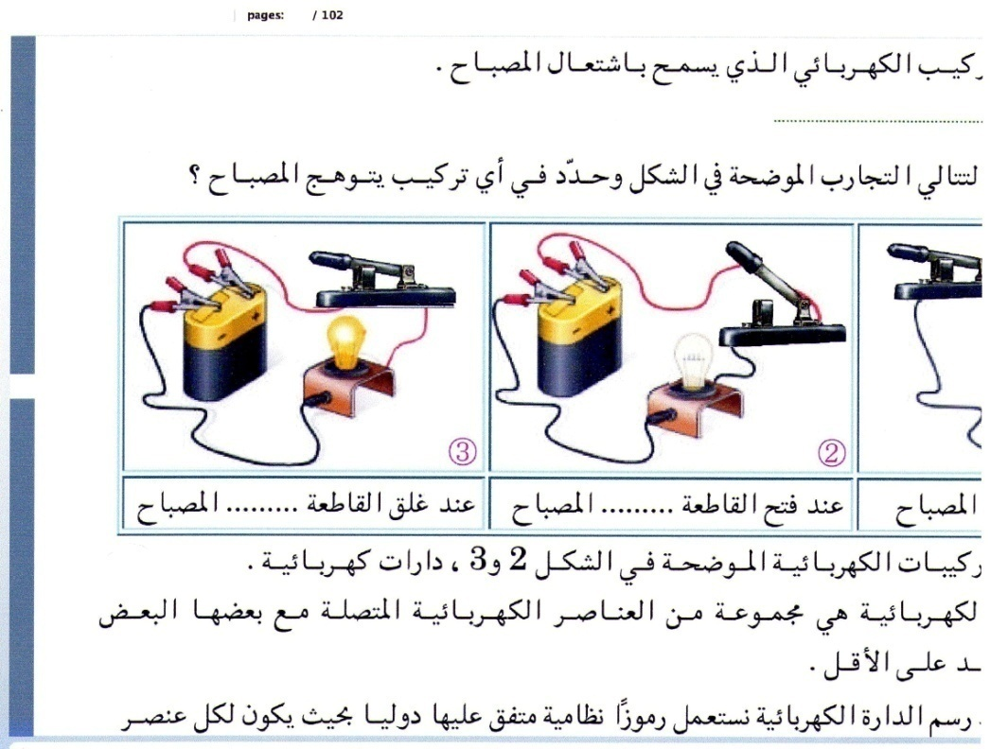


المراحل  و المدة | سير النشاطات | المحتوى و المفاهيم
التقويم التشخيصي  .. د  الوضعية  الجزئية  .. د | ⇜ ما هي وسائل قياس الأطوال ؟ بماذا يقاس سمك العملة النقدية؟  ⇜ ما هي الوضعية الصحيحة التي تعين بها قيمة درجة الحرارة؟  أثناء تحضيرها " للمطلــــوع" ، وضعت أختك كمية من الزيت في إناء عليه تدريجات مرقمة، فتعجبت من ذلك.  ⍰ ما دور هذه الأواني المدرجة؟  ⍰ ما هو المقدار الفيزيائي المتحصل عليه. | 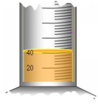  ♦ يساهم في استرجاع بعض المفاهيم حول القياســـــــــــــــــــــات .  ♦ يقرؤون الوضعية الجزئية .  ♦ يفكرون فيها ضمن الأفواج.  ♦ يقدمون فرضياتهم ويسجلونها  على جزء هامشي من السبورة.
الوضعية  التعلمية 01  قيــــــاس حجـــــــم جســـــــم سائــــل.  عمل فردي  .. د  عمل جماعي  .. د  المصادقة  .. د  الوضعية  التعلمية 02  تعييــــــن حجــــــم جســــــم صلــــــب منتظـــــم الشكـــل.  عمل فردي  .. د  عمل جماعي  .. د  المصادقة  .. د  الوضعية  التعلمية 03  تعييــــــن حجــــــم جســــــم صلــــــب  غيــــــــر منتظـــــم الشكـــل.  عمل فردي  .. د  عمل جماعي  .. د  المصادقة  .. د | النشـاط ①: قياس حجم جســــــــم سائل.  قم بوضع الماء في إناء مدرج (بيشر، حوجلة أو دورق ... )، ليشغل الفراغ الموجود فيه (أنظر الوثيقة 01).  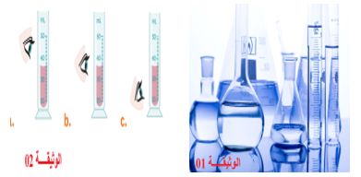  بالاعتمــــــاد على ما توصلت إليه:  ⇜ هل يشغل الماء شكل الإناء؟  ⇜ ماذا يقصد بالفراغ (الحيز) الذي يشغله الماء في الإناء؟  ⇜ بالاعتماد على الوثيقة 02 (يتذكر التلميذ الوضعية الصحيحة لتحديد القيمة العددية)، قم بتدوين القيمة التي تتطابق مع المستوى الحر للسائل.  النشـاط ② : تعيين حجم جسم صلب منتظم الشكل.  للوصول إلى حجم أي جسم صلب منتظم تقاس أبعاده، ثم يتـــــــــــم تعويضها في قانون رياضي، كل حسب شكله الهندسي.  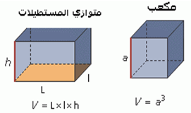  بالاعتمــــــاد على القوانين الرياضية:  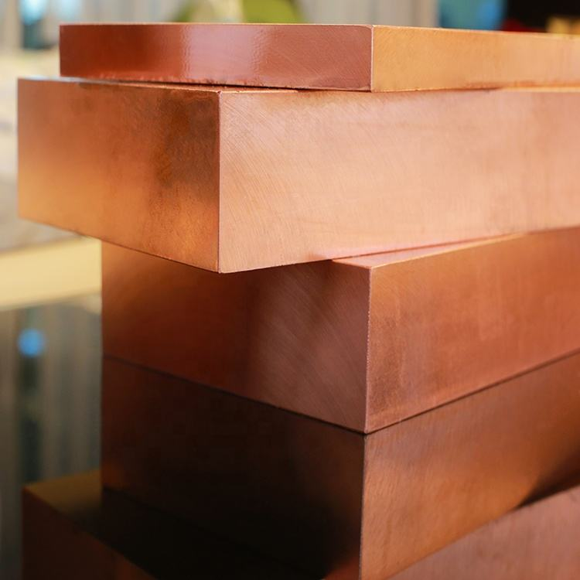  ⇜ قطعة من النحاس على شكل متوازي مستطيلات،  قيست أطوال أبعادهـــــــــــــــــا فكان طولها 10 m  و عرضها 6 m و ارتفاعها 8m.  ⏎ فما حجم V قطعة النحاس؟  النشـاط ③ : تعيين حجم جسم صلب غير منتظم الشكل.  لمعرفة حجم جسم غير منتظم لا يُمكن ضبط أبعاده وتطبيق قوانين الحجم عليه، و إنما تُستخدم طريقة الغمر. 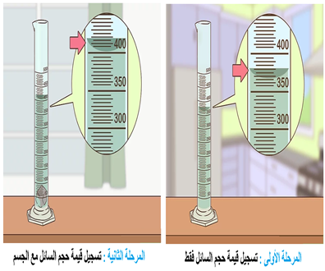  بالاعتمــــــاد على ما توصلت إليه:  ⇜ استنتج قيمتي الحجم V₁ و V₂ في المرحلتين الأولى و الثانية على التوالي.  ⏎ قم بطرح V₂ من V₁، ماذا تستنتج؟ | ♦ تحضير الوسائل المطلوبة.  ♦ يلاحظون الوثيقة المقابلة.  ♦ يقومون بتدوين الفرضيات.  الملاحظات :  ⇜ نعم يشغل الماء شكل الإناء الموجود فيه.  ⇜ يقصد بالفراغ (الحيز) الذي يشغله الماء في الإناء هو الحجم (Volume) و يرمز له بالرمز V.  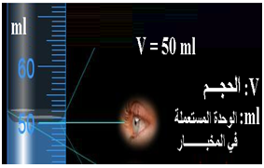  ♦ تحضير الوسائل المطلوبة.  ♦ يلاحظون الوثيقة المقابلة.  ♦ يقومون بتدوين الفرضيات.  الملاحظات :  الشكل: متوازي مستطيلات.  الأبعاد: طولها 10 m و عرضها 6 m و ارتفاعها 8m.  القانون الرياضي:  V = L × l × h  V =10 m ×6 m × 8 m  V = 480 m³  ♦ تحضير الوسائل المطلوبة.  ♦ يلاحظون الوثيقة المقابلة.  ♦ يقومون بتدوين الفرضيات.  الملاحظات :  قيمة الحجم في المرحلة الأولى: V₁=380 ml  قيمة الحجم في المرحلة الثانية: V₂=420 ml  V_{x}=V₂-V₁ = 420 – 380  V_{x} = 40 ml  ⏎ نستنتج أن الباقــــــي هو حجم الحجر.  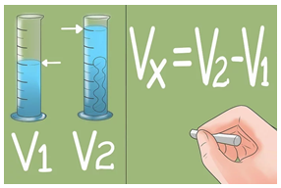
المراجع :المنهاج، الوثيقة المرافقة، مواقع الانترنيت، الكتاب المدرسي، مذكرات سابقة.

ما يكتبــــــــــــه التلميـــــــــــــــــذ(ة)

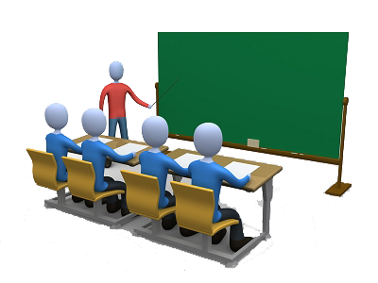
بسم الله الرحمان الرحيم التاريخ : يوم الأحد 00 أكتوبر 2020
الميدان : المادة و تحولاتها. الحصة التعلمية: بعض القياسات تعيين الحجوم
⦿ قياس حجم جســــــــم سائل.
مفهوم الحجم و وحداته:
الحجم هو الحيز الذي يشغله الجسم من الفراغ و يرمز له بالرمز V و الوحدة الدولية لقياسه هي المتر المكعب m³، ويمكن تقدير الحجم السائل ب l.
لوحدات قياس الحجم أجزاء و مضاعفات تستعمل حسب المطلوب:
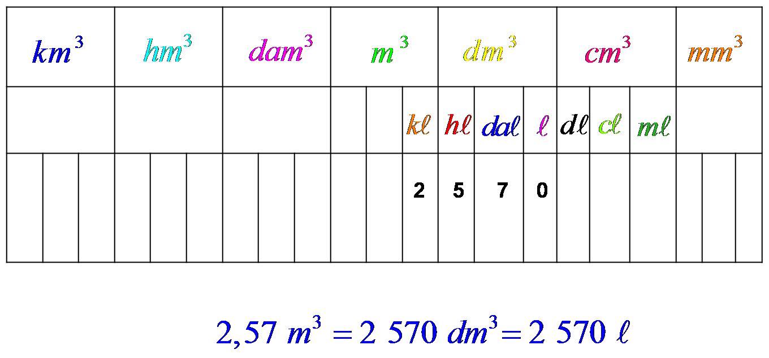
لقياس حجم سائل بمخبارٍ مدرّجٍ نسكب السائل في المخبار وننظر إلى مستوى تقعّر سطح السائل وإلى التدريج الذي يقابله.
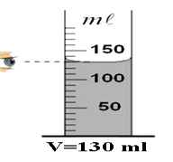
⦿ تعيين حجم جســــــــم صلب منتظم الشكل.
للوصول إلى حجم أي جسم صلب منتظم تقاس أبعاده، ثم يتـــــــــــم تعويضها في قانون رياضي، كل حسب شكله الهندسي.
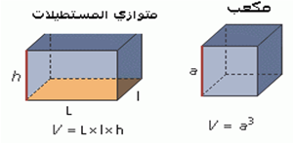
⦿ تعيين حجم جســــــــم صلب غير منتظم الشكل.
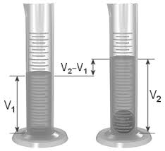
⦿ التقويم التحصيلي: تمارين رقم 12،13،15 صفحة 21.

